《网络攻防创新实验》
实验报告

题目： 实验二：入侵检测综合实验

班级：
学号：
姓名：

郑州大学网络空间安全学院

实验二：入侵检测综合实验

【实验步骤与结果记录】
要求：根据实验指导书中的实验内容和步骤，认真完成实验。采取截图、拍照等形式记录自己的实验步骤和结果。（可根据需要加页）

安装Snort软件到指定文件夹
查询Snort版本
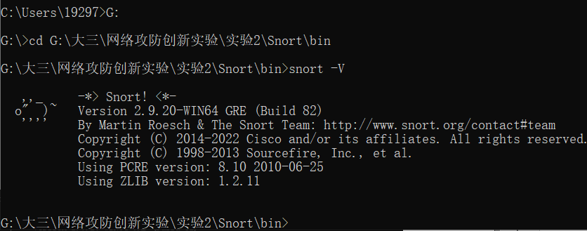
当前版本为2.9.20版本
使用snort -W指令查询网络接口
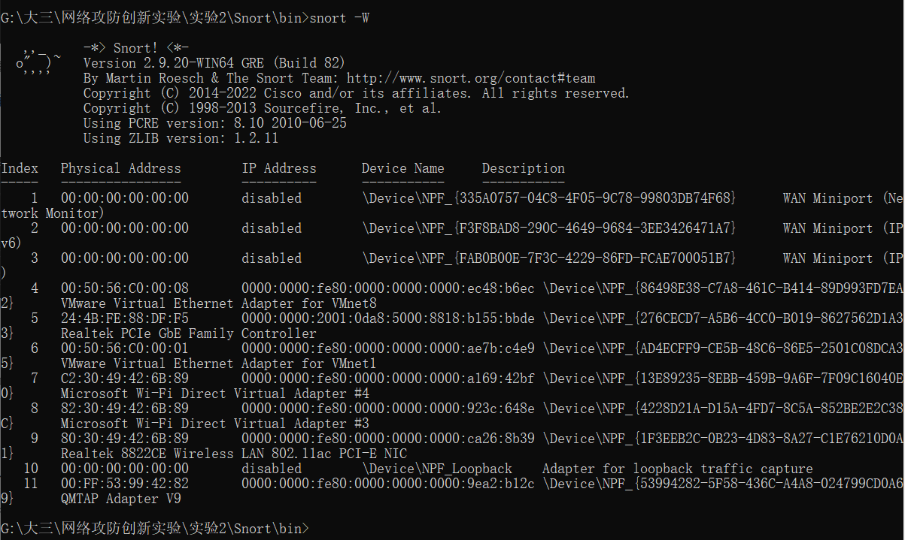
启用嗅探器模式
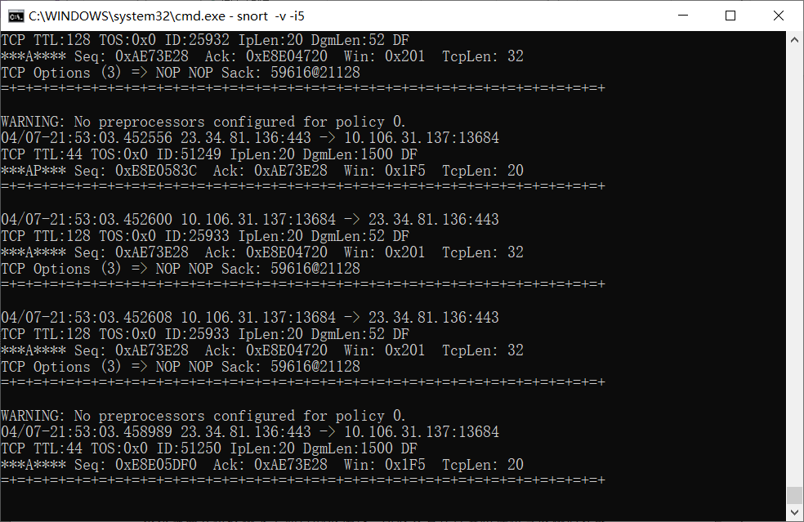
启用数据包录器模式
出现了一个日志文件
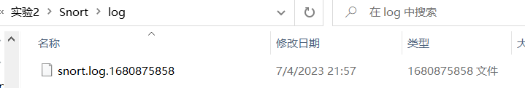
修改参数
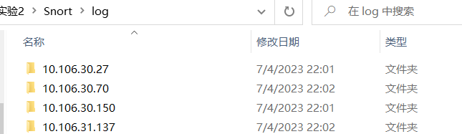
打开看看
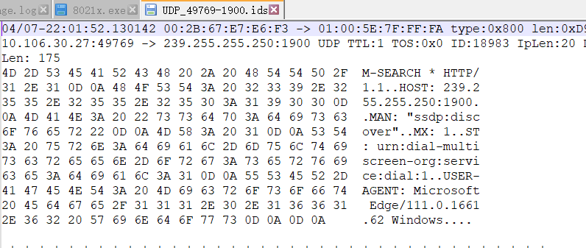
看看ip
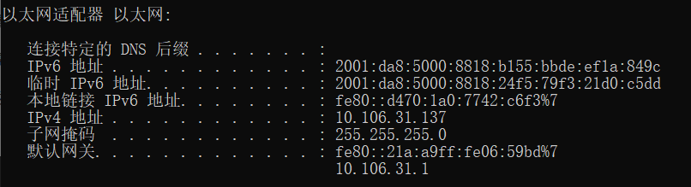
A类地址，命令如下：

网络入侵检测系统模式：
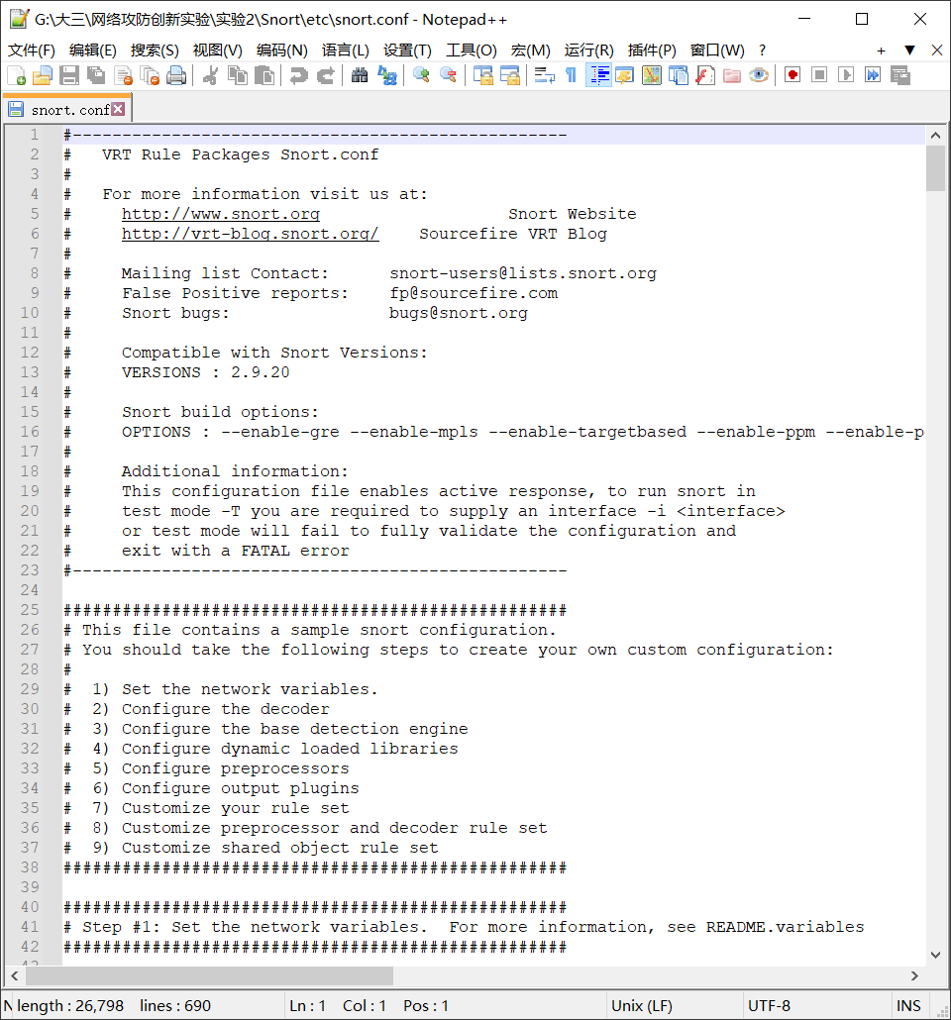

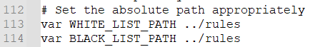
修改：

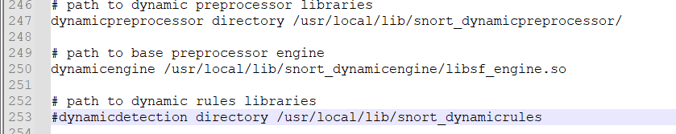
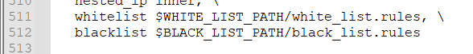
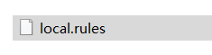
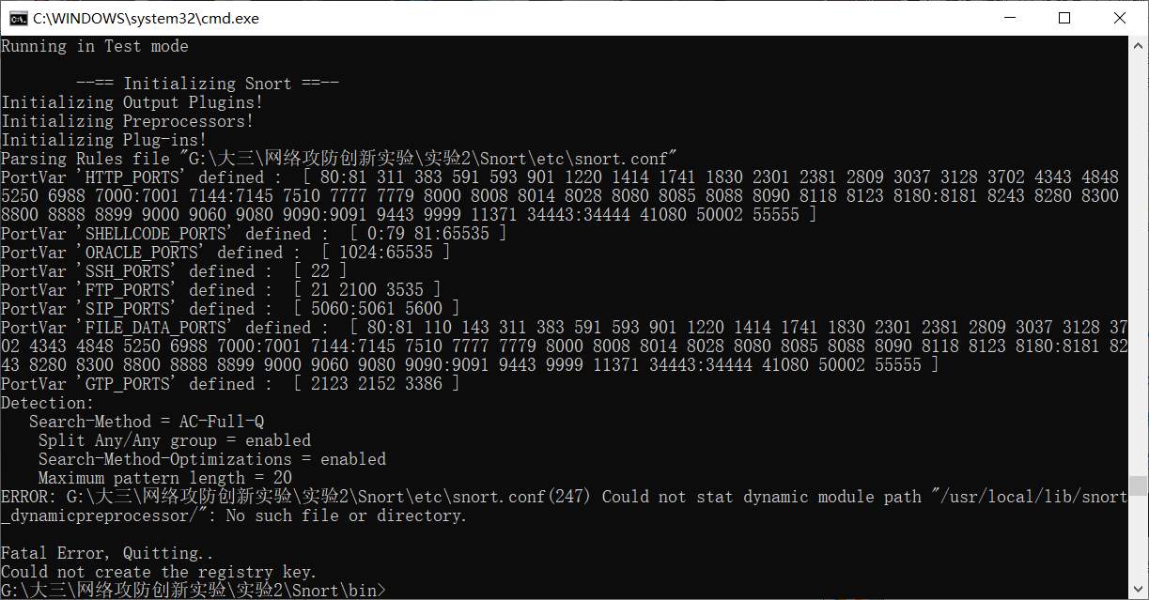
第247行出现错误，尝试修改
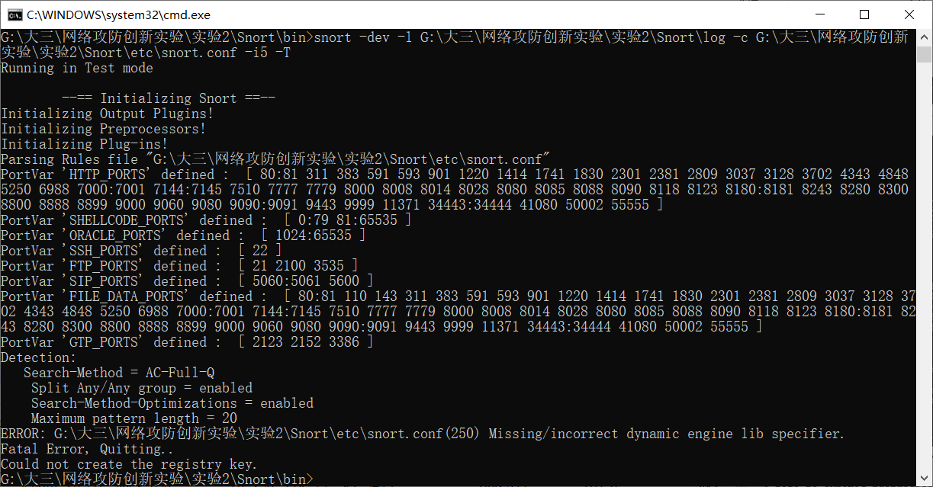
250行报错，再修改
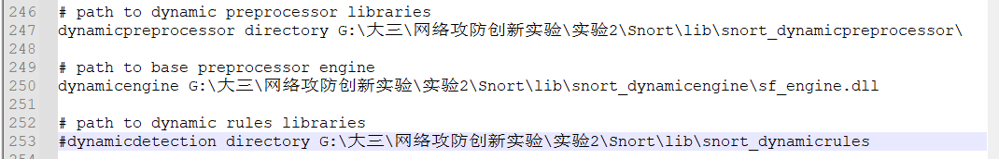
修改还是出错，错在路径存在中文，把snort卸载后在c盘重装。
重复上述步骤。
成功。
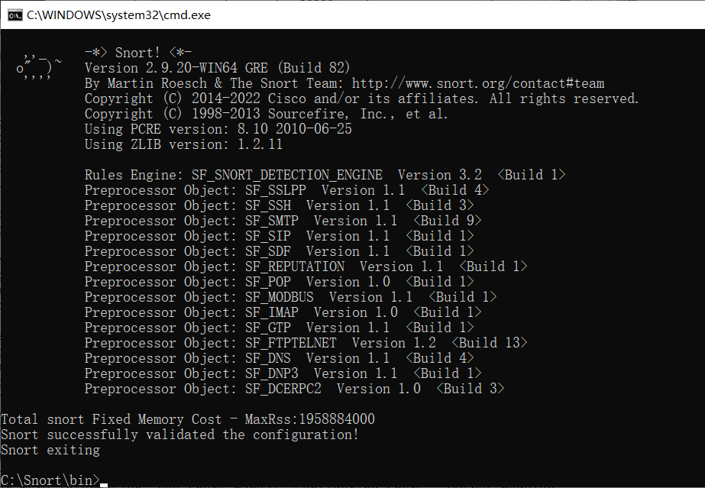
去ping 百度
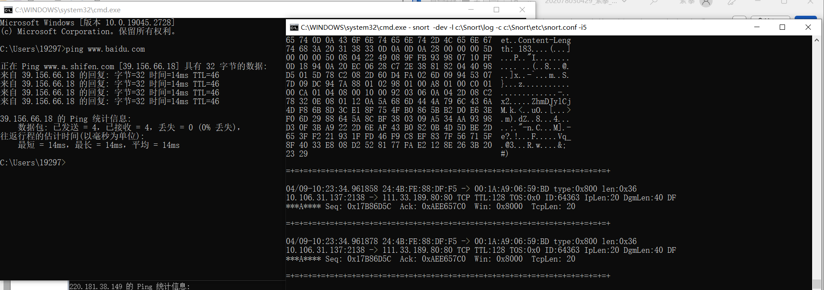
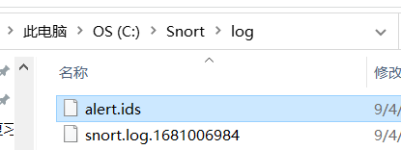
查看ping操作的响应数据包信息
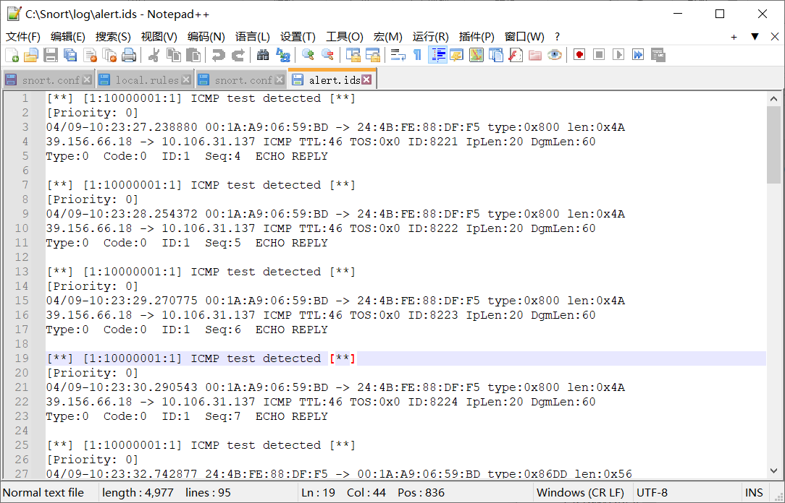

Snort检测大流量ping攻击：
修改local。Rules
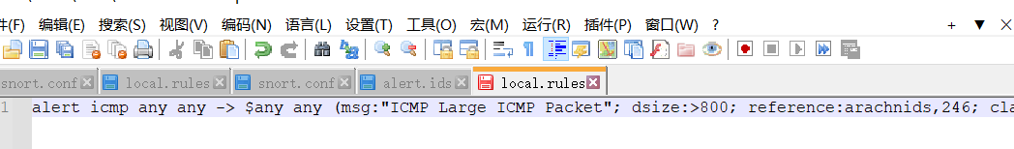
执行入侵检测启动命令，使用虚拟机ping本机
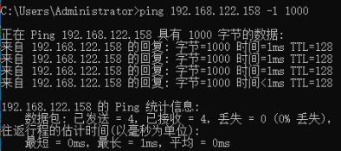
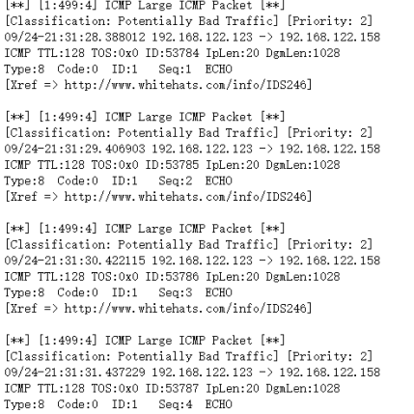

Snort检测nmap扫描：
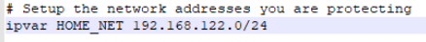
创建新规则
启动snort
用kali测试
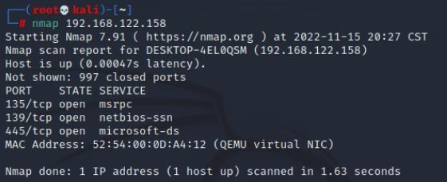
查看日志
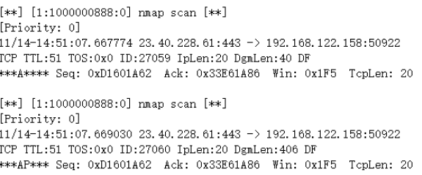

【问题与分析】
问题：Snort安装之后无论怎么修改配置文件都无法正常运行
方案：绝对路径中包含中文，路径无法正常识别，把snort卸载后再在C盘重新安装后可以正常运行

问题：虚拟机无法与本机ping通
方案：暂时关闭本机的防火墙

问题：执行命令时直接使用了-i1，与本机的实际情况不符，无法得出正确结果
方案：本机ipconfig，找到连接网络的端口名称，对比一下得出本机使用的正确端口是5号

